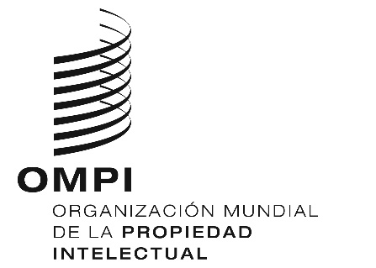
AVISO INFORMATIVO N.º 2/2020
Protocolo de Madrid relativo al Registro Internacional de Marcas
Acuerdo sobre la retirada del Reino Unido de la Unión Europea: consecuencias respecto de las solicitudes y los registros internacionales en virtud del Sistema de Madrid
1. En el Acuerdo sobre la retirada del Reino Unido de Gran Bretaña e Irlanda del Norte de la Unión Europea y de la Comunidad Europea de la Energía Atómica (en adelante, “el Acuerdo de Retirada”), se prevé un periodo de transición que comenzará el 1 de febrero de 2020, fecha en la que el Reino Unido dejará la Unión Europea, y que finalizará el 31 de diciembre de 2020.
2. La Oficina Internacional de la Organización Mundial de la Propiedad Intelectual (OMPI) desea informar a los usuarios de que los registros internacionales en virtud del Sistema de Madrid en los que se designe a la Unión Europea, incluidas las designaciones efectuadas durante el periodo de transición anteriormente mencionado, seguirán surtiendo efecto en el Reino Unido durante dicho periodo. Asimismo, los nacionales del Reino Unido y quienes estén domiciliados o tengan un establecimiento industrial o comercial real y efectivo en el Reino Unido y a cuyo nombre figure una solicitud o un registro en la Oficina de la Unión Europea podrán seguir presentando solicitudes internacionales ante dicha Oficina, en calidad de Oficina de origen, durante el periodo de transición.
3. Por último, en virtud del Acuerdo de Retirada, el Reino Unido adoptará medidas con el fin de garantizar que los titulares de registros internacionales en virtud del Sistema de Madrid que hayan obtenido protección para sus marcas en la Unión Europea antes de finalizar el periodo de transición sigan gozando de protección para esas marcas en el Reino Unido una vez finalizado dicho periodo. La Oficina Internacional de la OMPI proporcionará más información sobre las medidas anteriormente mencionadas tan pronto como se conozcan más detalles al respecto.
30 de enero de 2020

